a

31.5.2011

P R E S S E M I T T E I L U N G
6/2011
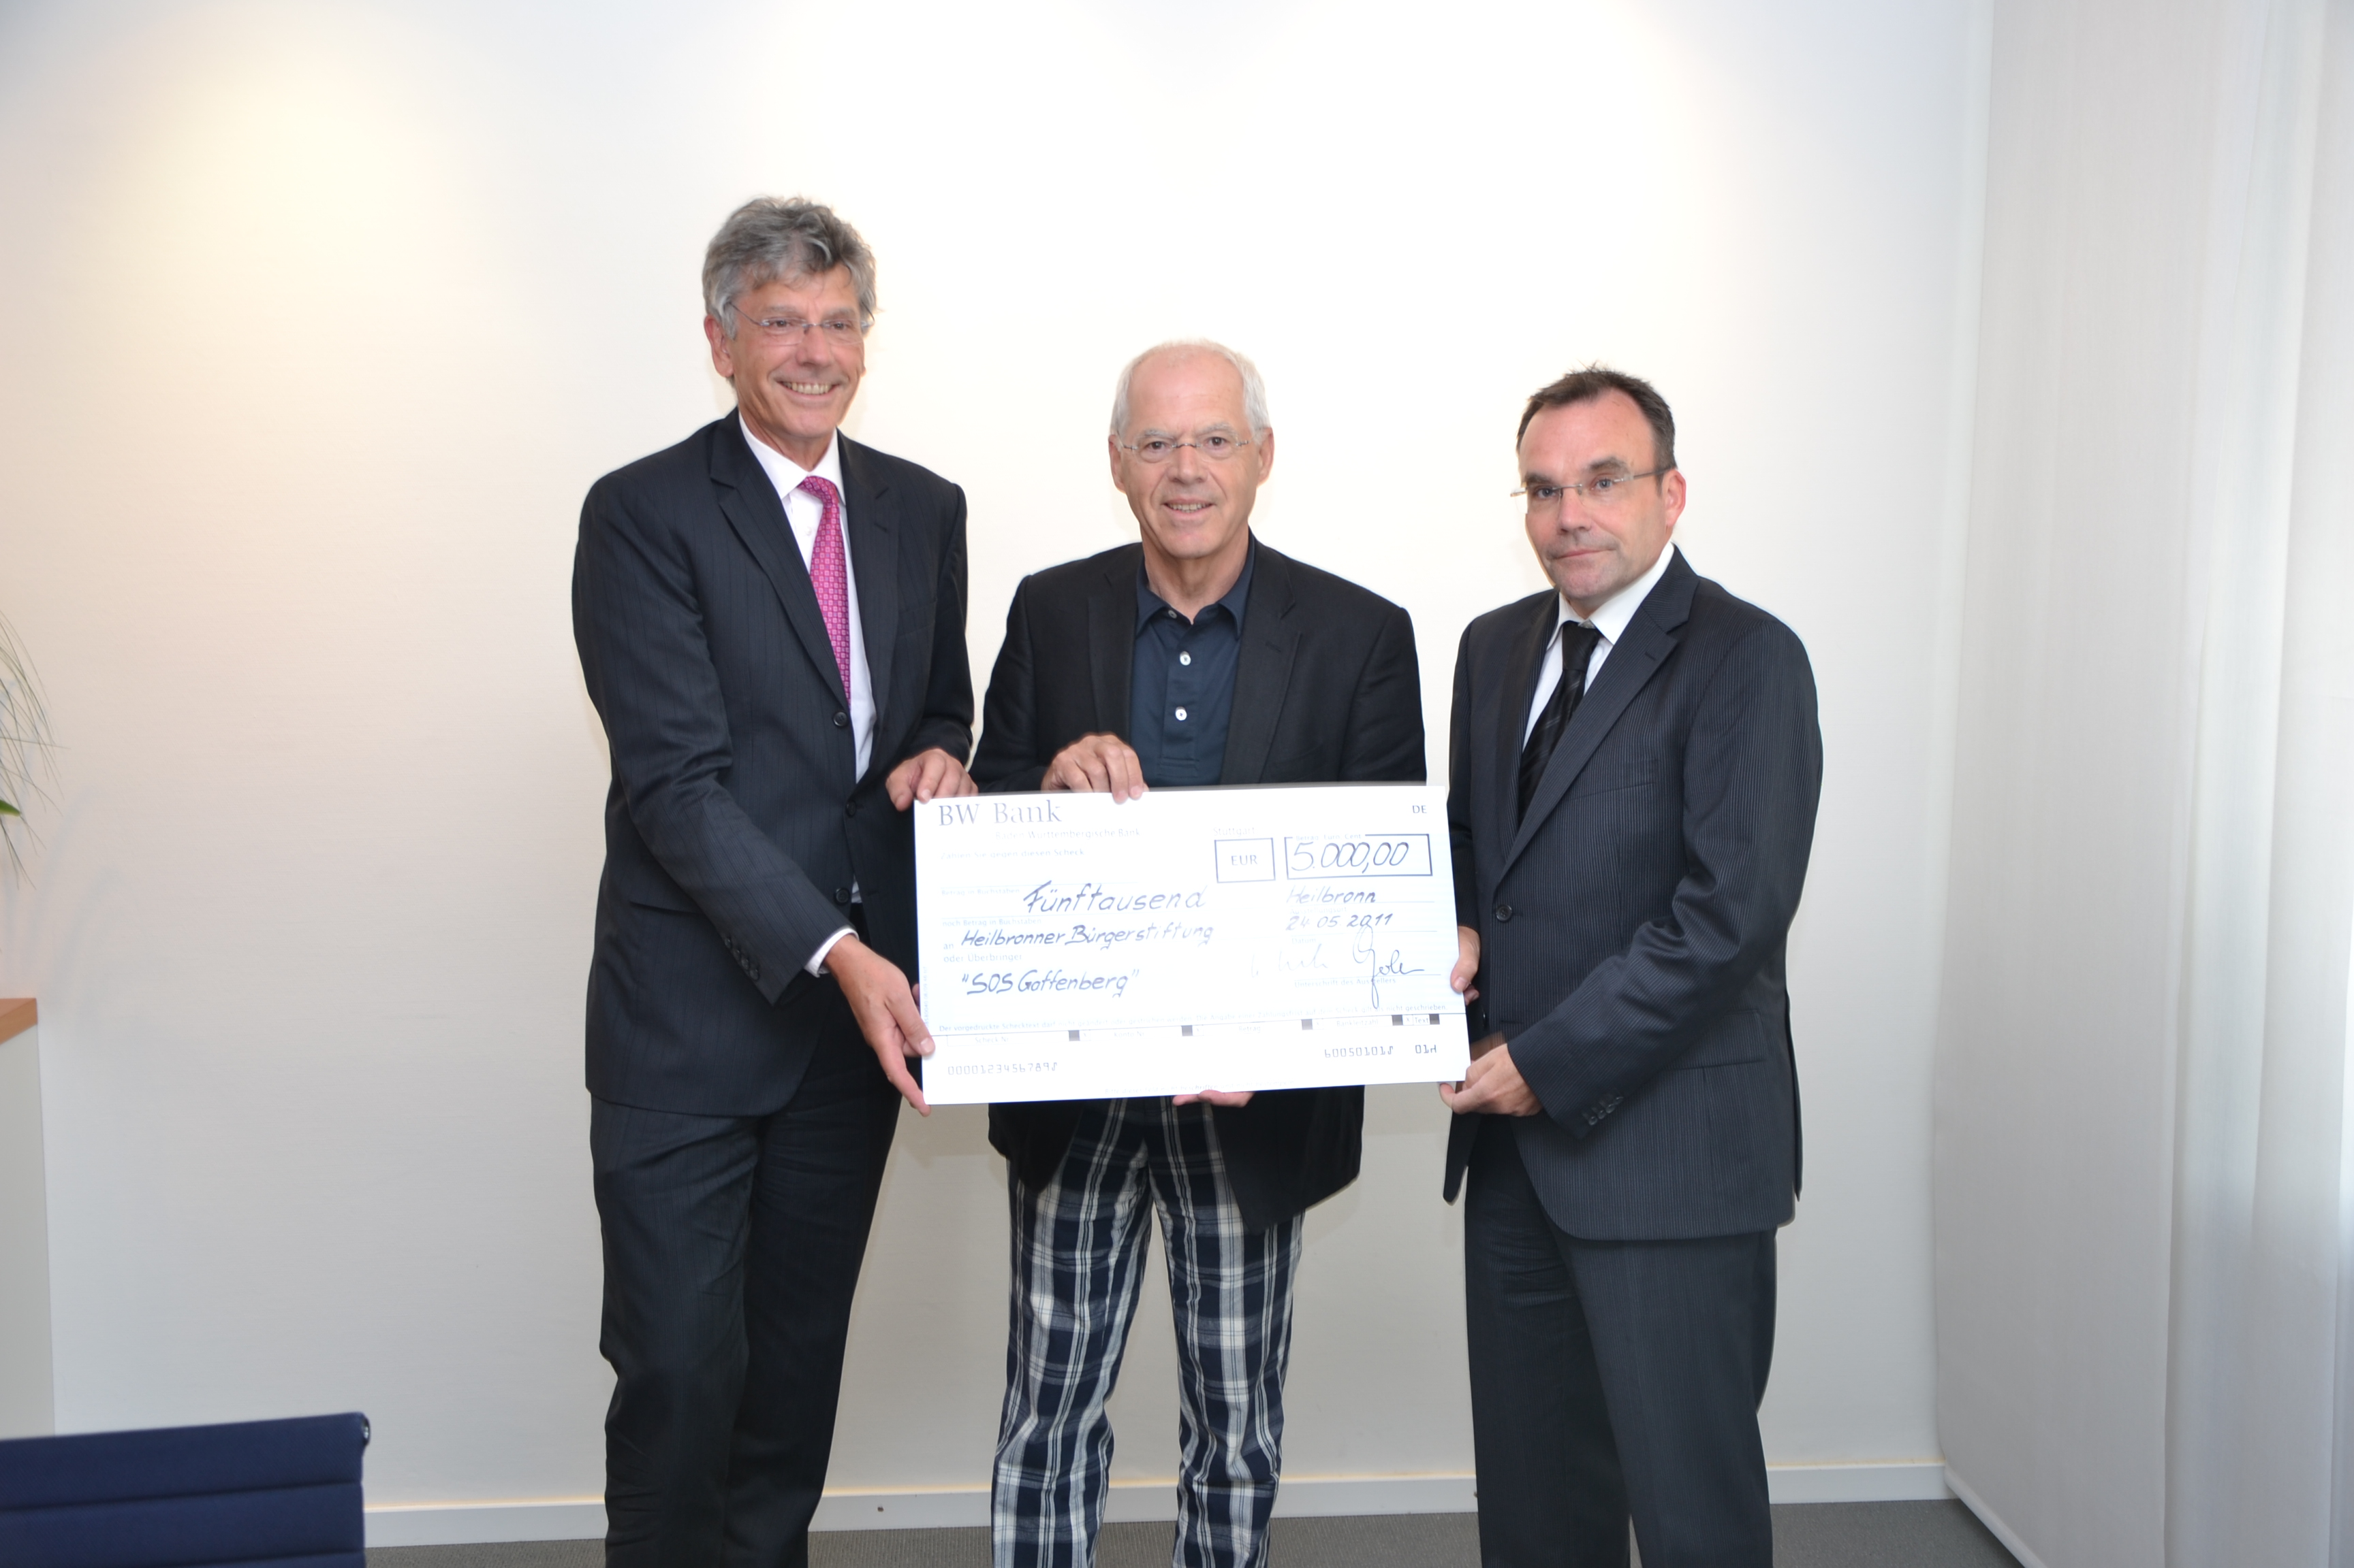
BU: Hans-Joachim Gerber (li.) und Horst Plitt (re.) bei der Scheckübergabe an Dietmar Fütterer.

5 000 Euro für den Gaffenberg
BW Bank unterstützt Bürgerstiftung

Dieser Tage überreichten Hans-Joachim Gerber, Direktor des Bereichs Privatkunden, und Horst Plitt, Leiter Unternehmenskunden bei der Baden-Württembergischen (BW Bank) Bürgerstiftungsvorstand Dietmar Fütterer einen Scheck in Höhe von 5000 Euro zugunsten der Aktion „SOS Gaffenberg“.
Gerber und Plitt betonten mit Blick auf die Sanierung des Walderholungsheims nicht nur dessen Funktion als familienfreundliche Einrichtung, sondern vor allem auch den praktischen Mehrwert für die vielen Kinder, die auf dem Gaffenberg „Natur pur genießen, Tiere und Pflanzen kennen lernen, soziale Kompetenzen stärken - einfach schlicht für das Leben lernen können.“
Und Dietmar Fütterer freute sich, dass „der Mythos Gaffenberg lebt, wie wir am bisherigen Spendeneingang von über 500 000 Euro und auch an den vielen kreativen Aktionen sehen“.

Spendenkonten: Kreissparkasse Heilbronn Konto: 2008, BLZ 620 500 00;
Volksbank Heilbronn Konto: 350 000 000, BLZ 620 901 00
Baden-Württembergische Bank Konto: 200 27 07, BLZ 600 501 01
Vorstand: Dietmar Fütterer, Otto Egerter, Ekkehard Schneider;
Vors. d. Stiftungsrates: Oberbürgermeister Helmut Himmelsbach
www.heilbronner-buergerstiftung.de – e-mail: info@heilbronner-buergerstiftung.de

